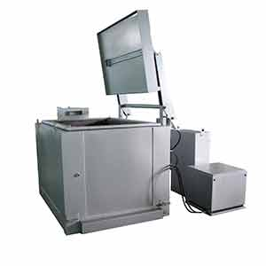
Печь универсальная
Печь универсальная предназначена для обжига изоляции обмоток электродвигателей без доступа воздуха с целью ее разрушения и сушки их после пропитки. Обжиг производится в контейнере без доступа воздуха, что обеспечивает разложение изоляции без горения (пиролиз). Контейнер герметизируется песчаным затвором, что исключает проникновение образующихся при разложении изоляции газов в помещение.

ТЕХНИЧЕСКАЯ ХАРАКТЕРИСТИКА
Артикул | 04.02.26 | 04.02.26.01
1. Максимальная температура печи, 0С | 450 | 450
2. Напряжение сети, В | 380 | 380
3. Установленная мощность, кВт | 22,2 | 57,2
4. Электронагреватель, тип | спираль (нихром) | спираль (нихром)
4.1. Мощность электронагревателей, кВт | 20 | 55
4.2. Количество спиралей, шт | 3 | 3
5. Внутренние размеры контейнера (ДхШхВ), мм | 1290 х 900 х 940 | 2200 х 1200 х 1300
6. Полезный объем печи, м3 | 1,1 | 3,43
7. Механизм подъема крышки печи
7.1 Привод | гидравлический | гидравлический
8. Габаритные размеры печи (ДхШхВ)/ Масса, мм / кг | 2200 х 1700 х 1600 / 1695 | 2868 х 2050 х 2100 / 3250
9. Габаритные размеры гидростанции (ДхШхВ)/ Масса, мм / кг | 650 х 450 х 650 / 125 | 650 х 450 х 650 / 125
10. Габаритные размеры шкафа управления (ДхШхВ)/ Масса, мм / кг | 580 х 340 х 1070 / 30 | 580 х 340 х 1070 / 30
Возможны изменения основных параметров по Вашему техническому заданию
* Производитель имеет право без предварительного уведомления вносить изменения в изделие, которые не ухудшают его технические характеристики, а являются результатом работ по усовершенствованию его конструкции или технологии производства

